Listopad 2016

PIERWSZORZĘDNE ROZWIĄZANIA DLA BRANŻY BUDOWLANEJ

Systemy podtynkowe z serii produktów GEWISS GREEN WALL zostały zaprojektowane specjalnie do instalacji elektrycznych na ścianach lekkich i płytach gipsowo-kartonowych.

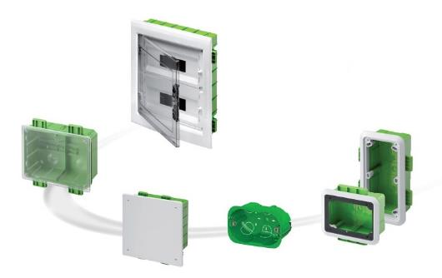Płyta gipsowo-kartonowa jest materiałem powszechnie stosowanym w branży budowlanej i wykończeniowej do konstrukcji ścian, sufitów podwieszanych i podłóg podnoszonych. Rozwiązania tego typu są coraz bardziej popularne zarówno w pracach remontowych w istniejących budynkach, jak i przy nowych budowach.

Te nowe wymagania budowlane nakreśliły potrzebę stworzenia odpowiedniej instalacji elektrycznej zaprojektowanej specjalnie dla konstrukcji gipsowo-kartonowych. Seria produktów GEWISS GREEN WALL jest praktyczną odpowiedzią na te nowe trendy w budownictwie. System składa się z czterech linii produktowych: obudowy i rozdzielnie, puszki przyłączeniowe, puszki do systemów okablowania, urządzenia KNX i puszki do montażu przełącznikowych gniazd z blokadą.

Seria produktów GREEN WALL obejmuje zakładki do mocowania obudów, rozdzielnie, puszki do montażu przełącznikowych gniazd z blokadą i puszki przyłączeniowe. System zakładek jest elastycznym rozwiązaniem, nadającym się do wszystkich sytuacji montażowych; przyjazne dla użytkownika zakładki przyspieszają umieszczanie i mocowanie pojemników. W puszkach z zakładkami mocującymi zewnętrzne krawędzie mają specjalne oznakowanie dla dokładniejszego pokrycia obszaru cięcia. Nowy system montażu podtynkowego firmy Gewiss nadaje się zwłaszcza do ścian lekkich oraz płyt gipsowo-kartonowych, również za sprawą metalowych zacisków na puszkach do systemów okablowania. Zaciski te zapewniają bezpieczne, szybkie mocowanie; są zabezpieczone przed wypadnięciem, a jeśli się poluzują, wsuwają się automatycznie w specjalne gniazdo. Nadają się również do ścian z podwójnej płyty. Mechanizm ten ułatwia też w razie potrzeby usuwanie puszki.

Zróżnicowane typy mocowania oferowane w systemie instalacji podtynkowej firmy GEWISS umożliwiają każdy rodzaj montażu na ścianach budynku: na konstrukcji metalowej, ścianach murowanych lub płytach.

Obudowy i rozdzielnie

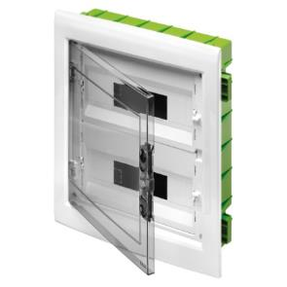Obudowy CDKi i rozdzielnie do ścian mobilnych i gipsowo-kartonowych wykonane są w nowoczesnym stylu, z szerokim frontem i wyjmowaną ramą odpowiednią do segregacji obwodów za pomocą przegród. Stosunkowo duża przestrzeń ułatwia montaż oraz naprawę przewodów i jednocześnie utrzymanie wszystkich urządzeń z okablowaniem na miejscu. Dostępnych jest 5 rozmiarów (12-72 modułów). Wysoce wytrzymałe szare drzwiczki zamontowane zostały na elastycznych zawiasach i mogą być otwierane na ponad 180°. Liczne elementy uzupełniające gwarantują nieograniczoność konfiguracji rozdzielni i obudów. Puszki do montażu od tyłu zostały wyposażone w specjalne zakładki do mocowania na konstrukcjach metalowych. Puszkę taką mocuje się do metalowej ramy za pomocą zakładki i specjalnych śrub do stosowania na płytach gipsowo-kartonowych. Puszki do montażu od tyłu zostały wyposażone w wypustki dla łatwego pokrycia obszaru cięcia.

Skrzynki dla zakresów modułowych

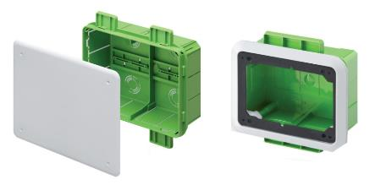Prostokątne skrzynki GREEN WALL są idealnym rozwiązaniem przy instalacjach na użytek domowy. Oferta zawiera prostokątne skrzynki dla zakresów modułowych 2, 2+2, 3, 4, 6 i 8, a także specjalne skrzynki do paneli sterujących i monitorów dotykowych.

Łatwy w obsłudze i samoblokujący układ do podawania przewodów jest patentem firmy GEWISS umożliwiającym utrzymanie przewodu na miejscu bez konieczności stosowania dodatkowych zestawów. Ponadto, przewód może być obracany w trakcie umieszczania w skrzynce, co ułatwia montaż. Efektywna przestrzeń wewnątrz obudowy pozwala na łatwe okablowanie urządzenia, a ekstremalna wytrzymałość i odporność na zgniatanie lub obciążenia mechaniczne zapewnia optymalną jakość i niezawodność produktów.

Montaż odbywa się na przedniej części płyty, więc skrzyniami można łatwo manewrować w czasie ich umiejscawiania, konserwacji, rozbudowy lub remontu. Specjalna struktura z zaciskiem metalowym gwarantuje bezpieczne i szybkie mocowanie skrzynki, nawet na ścianach z podwójnej płyty. W skrzynkach znajdują się otwory dla przewodów domowych o średnicy 20 lub 25 mm, jak również otwarte profile dla przewodów o średnicy od 16 do 32 milimetrów. Są one umieszczone w taki sposób, aby optymalnie wykorzystać dostępną przestrzeń i jak najlepiej organizować ruch wejścia/wyjścia przewodów.

Puszki przyłączeniowe i puszki do montażu gniazd

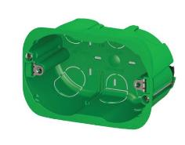Rodzina produktów GREEN WALL zawiera: standardowe puszki przyłączeniowe z szyną DIN wmontowaną na puszce do montażu od tyłu, puszki do pionowego montażu gniazd i skrzynie podtynkowe do montażu przełącznikowych gniazd z blokadą (zarówno poziome 44IB, jak i pionowe 67IB).

Standardowe i domotyczne puszki przyłączeniowe są dostępne w czterech różnych rozmiarach (w tym jeden z przezroczystą pokrywą do ekwipotencjalnych węzłów uziemienia), a każdy z nich zapewnia dużo miejsca dla obudowy i mocowania przewodów, a następnie wkładania kabli. Ponadto, szyna DIN zamocowana na puszce do montażu od tyłu umożliwia łatwe montowanie urządzeń i listew zaciskowych. Puszki do montażu od tyłu są również przystosowane do mocowania przy pomocy kołków na ścianach murowanych, a następnie na płytach gipsowo-kartonowych; jest to szczególnie przydatne w przypadku remontów.